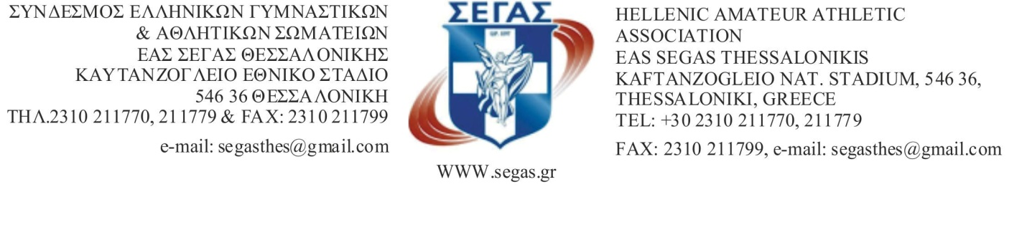
Αριθ.Πρωτ.-258- ΘΕΣΣΑΛΟΝΙΚΗ : 23/5/2022

ΠΡΟΣ
Τα Σωματεία δύναμης ΣΕΓΑΣ

Κύριε Πρόεδρε,
Σε συνέχεια της υπ’ αριθμ.223/9-5-2022 Προκήρυξης των 11^{ων} ΑΓΩΝΩΝ ΣΤΗ ΜΝΗΜΗ ΝΙΚΟΥ ΖΑΧΑΡΙΑΔΗ το ΣΑΒΒΑΤΟ 28/5/2022, σας ενημερώνουμε ότι προστίθεται το αγώνισμα του ΕΠΙ ΚΟΝΤΩ Κ16 ΑΓΟΡΙΑ – ΚΟΡΙΤΣΙΑ με τροποποίηση των διαδοχικών υψών :

ΔΙΑΔΟΧΙΚΑ ΥΨΗ ΕΠΙ ΚΟΝΤΩ ΝΙΚΟΣ ΖΑΧΑΡΙΑΔΗΣ
ΓΥΝΑΙΚΩΝ - ΚΟΡΙΤΣΙΩΝ 2.25-2.50-2.75-2.95-3.10-3.20-3.30-3.40-3.50-3.60-3.65 και στη συνέχεια ανά 5εκ
Η κατηγορία Κ16 ξεκινά από 2.25
Η κατηγορία Κ18 ξεκινά από 2.95
Η κατηγορία ΓΥΝΑΙΚΩΝ & ΓΥΑΝΙΚΩΝ Κ20 ξεκινά από 3.10

ΑΝΔΡΩΝ – ΑΓΟΡΙΩΝ: 2.60-3.00-3.40- 3.70 -4.00-4.25- 4.50-4.70-4.80-4.90-5.00-5.10 και στη συνέχεια ανά 5εκ

Η κατηγορία Κ16 ξεκινά από 2.60
Η κατηγορία Κ18 ξεκινά από 3.40
Η κατηγορία ΑΝΔΡΩΝ & ΑΝΔΡΩΝ Κ20 ξεκινά από 3.70

ΣΗΜΕΙΩΣΗ : 1. Το αγώνισμα θα διεξαχθεί για τις Γυναίκες στις 16.30 και για τους Άνδρες στις 18.30, σύμφωνα με το ωρολόγιο πρόγραμμα.
2. Στην συμπληρωματική δήλωση του Σωματείου να αναφερθεί μόνο ο αθλητής-τρια του παραπάνω αγωνίσματος και της κατηγορίας Κ16 (Α-Κ)

